产品说明书
一、产品的展示
1/4英寸通用螺柱
内径5mm/外径6mm高5.5mm

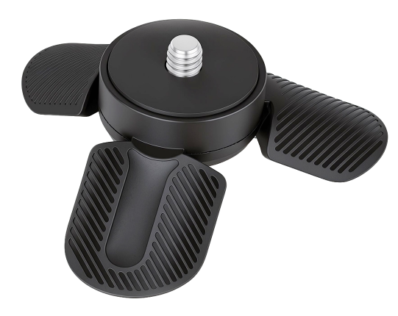

注：“自动回弹”指每个三脚架的内部装备弹簧扣，不受压时将会处于收纳状态
2.场景示范
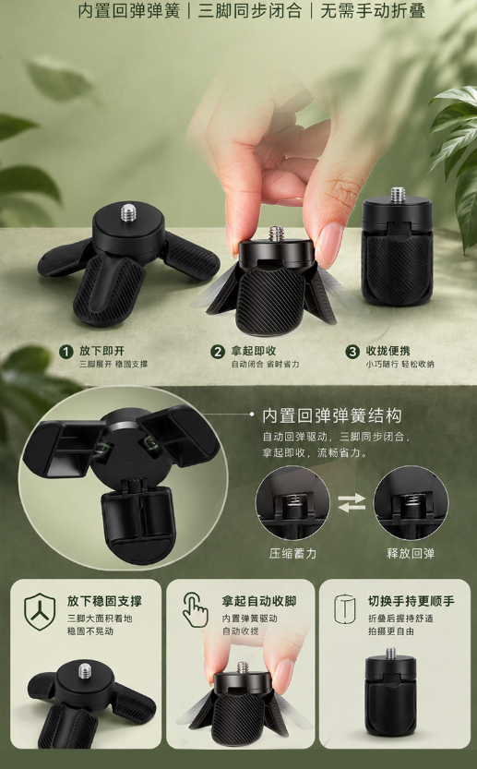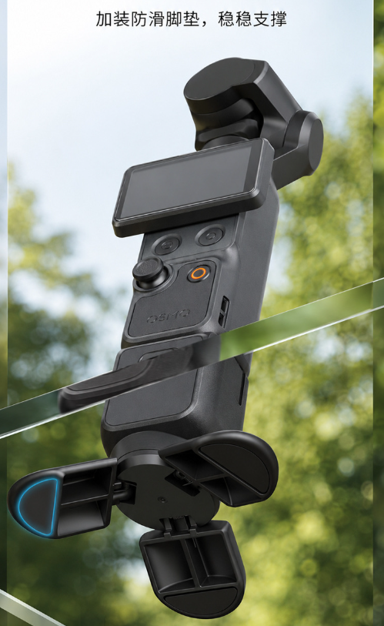
- 包装清单
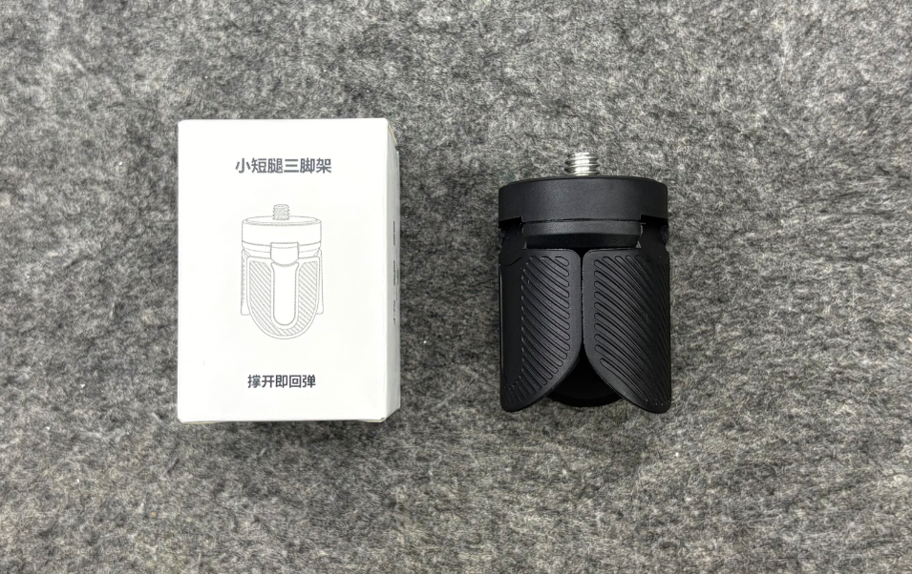
- 使用的说明
1.连接示范
产品使用说明：https://v.douyin.com/JPmG7nbqS9w/
- 产品的参数
